Подведомственные учреждения Росмолодёжи

Форумная дирекция
Федеральное государственное бюджетное учреждение «Дирекция по организации и проведению молодежных форумов»
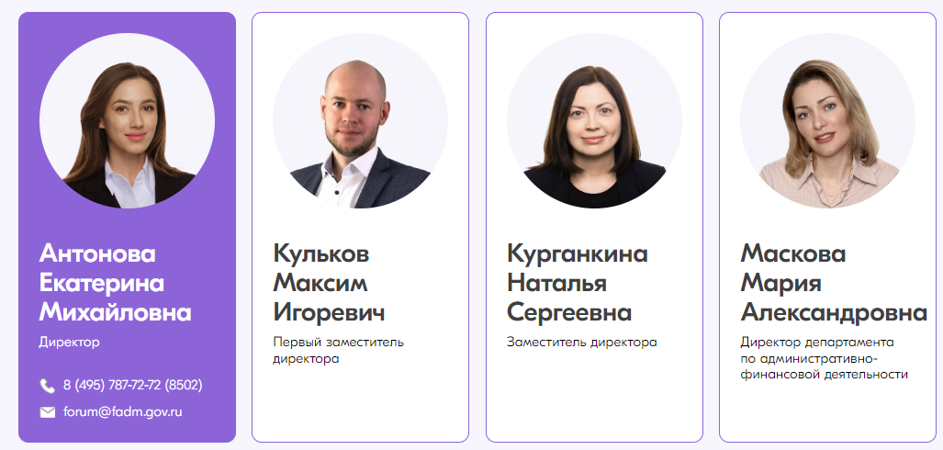
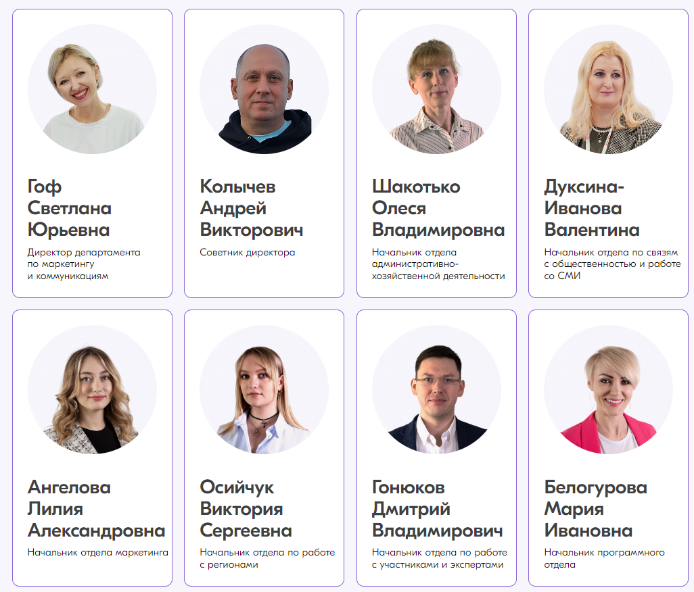
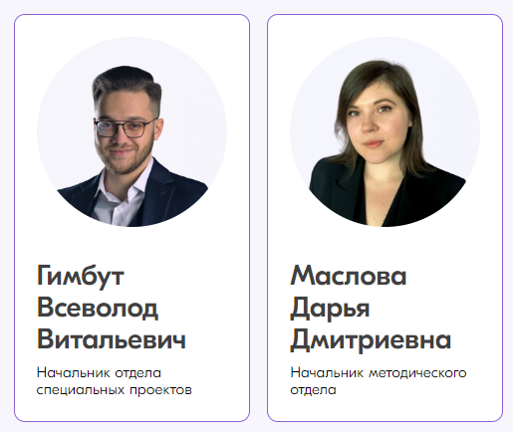

Форумная дирекция
Команда
Антонова Екатерина Михайловна
Директор
Кульков Максим Игоревич
Первый заместитель директора
Курганкина Наталья Сергеевна
Заместитель директора
Маскова Мария Александровна
Директор департамента по административно-финансовой деятельности
Гоф Светлана Юрьевна
Директор департамента по маркетингу и коммуникациям
Колычев Андрей Викторович
Советник директора
Шакотько Олеся Владимировна
Начальник отдела административно-хозяйственной деятельности
Дуксина-Иванова Валентина
Начальник отдела по связям с общественностью и работе со СМИ
Ангелова Лилия Александровна
Начальник отдела маркетинга
Осийчук Виктория Сергеевна
Начальник отдела по работе с регионами
Гонюков Дмитрий Владимирович
Начальник отдела по работе с участниками и экспертами
Белогурова Мария Ивановна
Начальник программного отдела
Гимбут Всеволод Витальевич
Начальник отдела специальных проектов
Маслова Дарья Дмитриевна
Начальник методического отдела

Ресурсный Молодежный Центр
Федеральное государственное автономное учреждение «Ресурсный Молодежный Центр»

Администрация
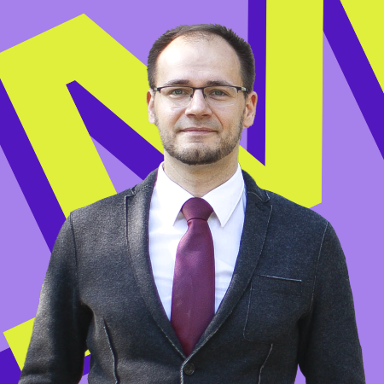
Директор ресурсного центра Росмолодёжи
Хлопин Павел Александрович
Первый заместитель директора
Чекунова Светлана Валерьевна

Заместитель директора
Жорова Алина Валерьевна

Заместитель директора
Мишин Александр Сергеевич

Заместитель директора по АХЧ
Самусенко Мария Сергеевна

Отделы
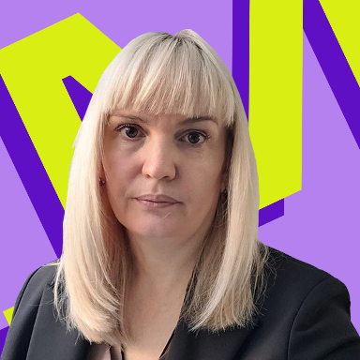
Главный бухгалтер
Петина Людмила Петровна
Начальник отдела по работе с участниками грантового конкурса
Федоренко Владимир Владимирович

Начальник юридического отдела
Наркевич Алия Салимзяновна
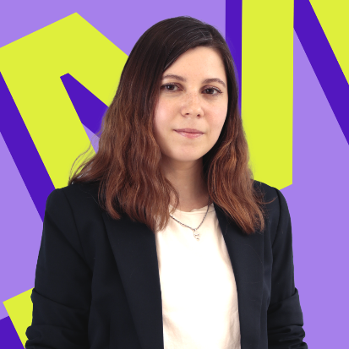
Начальник отдела аналитического сопровождения деятельности
Симонова Елена Викторовна

Начальник отдела информационного обеспечения
Горбатенко Оксана Владимировна

Начальник отдела обеспечения деятельности
Дотдаев Рашид Сеитович
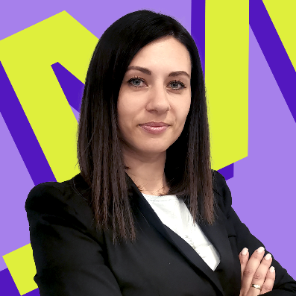
Начальник отдела отчётности Всероссийского конкурса молодежных проектов
Маркина Юлия Юрьевна

Начальник отдела по реализации национального проекта «Образование»
Пай Павел Павлович

Начальник отдела по работе с юридическими лицами в рамках грантового конкурса
Федоренко Андрей Владимирович

Начальник отдела закупок
Джимбеев Наран Шевельданович

Роспатриотцентр
Федеральное государственное бюджетное учреждение «Российский центр гражданского и патриотического воспитания детей и молодежи»

Команда Роспатриотцентра
Директор
Елена Александровна Беликова

Заместитель директора
Юлия Николаевна Устинова


Управление по реализации патриотического воспитания
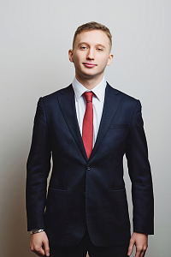
Байков Иван Вадимович
Начальник управления
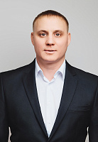
Мельник Дмитрий Николаевич
Технический директор

Отдел взаимодействия с организациями и объединениями

Куликова Ксения Сергеевна
Начальник отдела
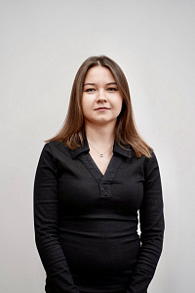
Пушина Анастасия Павловна
Ведущий специалист
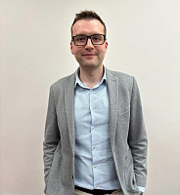
Колбасин Дмитрий Алексеевич
Ведущий специалист

Отдел содействия развитию наставничества
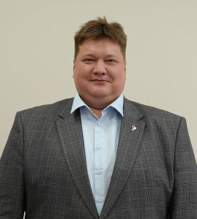
Шульгин Дмитрий Андреевич
Начальник отдела
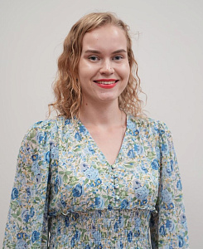
Воробьева Мария Сергеевна
Ведущий специалист
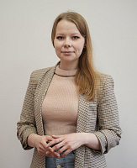
Максимова Анастасия Михайловна
Ведущий специалист

Отдел реализации проектов
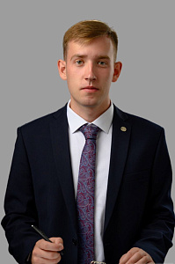
Королёв Аркадий Васильевич
Начальник отдела
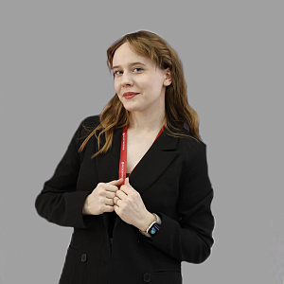
Текучева Алиса Дмитриевна
Ведущий специалист
Дирекция Всероссийского проекта служения "Твой Герой"
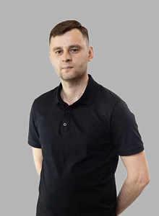
Кутырёв Алексей Анатольевич
Руководитель проекта
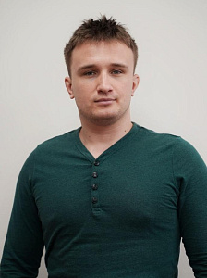
Дынник Юрий Дмитриевич
Менеджер по работе с регионами
Управление по образовательной политике и региональному взаимодействию
Начальник управления
Отдел координации образовательных программ
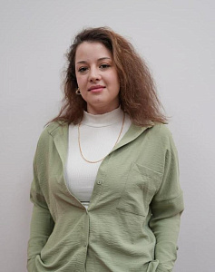
Сидоренко Оксана Валерьевна
Начальник отдела

Спиченкова Яна Алексеевна
Менеджер проекта
Отдел мониторинга и исследований
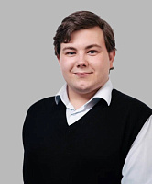
Фурсов Антон Валерьевич
Начальник отдела
Отдел реализации учебно-методической деятельности
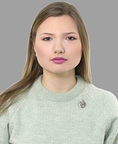
Матрешина Дарья Егоровна
Начальник отдела
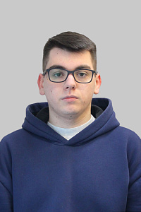
Ежихин Матвей Борисович
Менеджер проекта
Управление по реализации добровольческой деятельности
Начальник управления

Отдел спецпроектов и волонтерских мероприятий
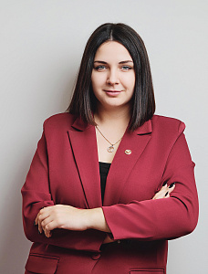
Саркисян Карина Самвеловна
Начальник отдела
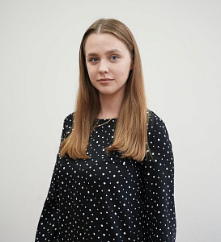
Дорофеева Валерия Павловна
Заместитель начальника отдела
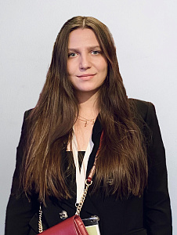
Шведова Наталья Юрьевна
Менеджер проекта
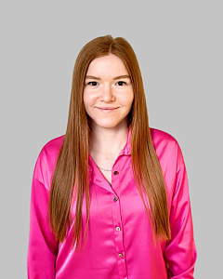
Маркевич Анна Юрьевна
Менеджер проекта

Пигалева Анастасия Владимировна
Менеджер проекта

Отдел коммуникации с участниками и организаторами добровольческой деятельности
Сова Кристина Александровна
Начальник отдела
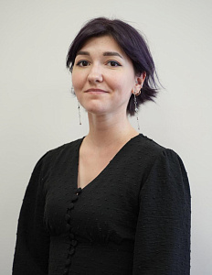
Поливанова Ксения Андреевна
Заместитель начальника отдела
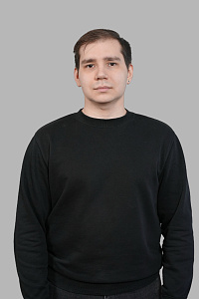
Латыпов Артем Фадланович
Менеджер проекта

Шляпников Данил Алексеевич
Специалист

Отдел сопровождения форумов, событий и взаимодействия с партнёрами
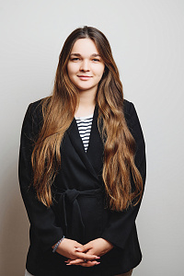
Скурская Анна Сергеевна
Начальник отдела
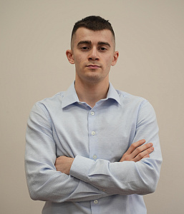
Кулиев Гасан Валех оглы
Менеджер проекта

Байкова Анастасия Николаевна
Менеджер проекта
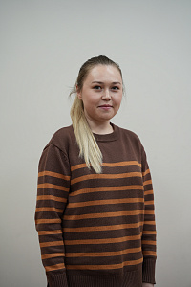
Гареева Вилена Робертовна
Менеджер проекта

Текеев Марат Болурович
Менеджер проекта

Управление маркетинга и коммуникаций
Начальник управления
Отдел по работе со средствами массовой информации

Миракова Мадина Саломовна
Начальник отдела

Лесникова Полина Алексеевна
Специалист

Отдел маркетинга и продвижения

Науменко Мария Евгеньевна
Специалист

Отдел разработки контента
Беспалова Мария Викторовна
Начальник отдела

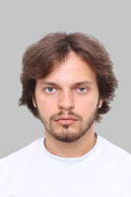
Куракин Артём Олегович
Специалист
Плановый отдел
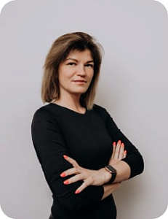
Скобкина Мария Сергеевна
Начальник отдела
Отдел оперативного контроля и отчетности

Смирнов Михаил Эдуардович
Заместитель начальника

Отдел организации и проведения конкурсных процедур
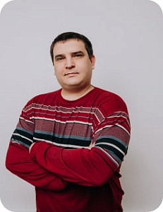
Харчиков Виталий Викторович
Начальник отдела

Отдел административно-хозяйственного обеспечения

Бобылёва Марина Сергеевна
Начальник отдела

ЦСМС
Федеральное государственное бюджетное учреждение «Центр содействия молодым специалистам»

КОМАНДА
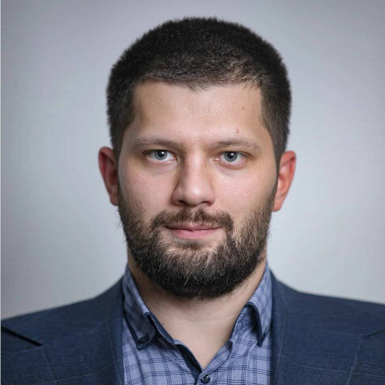
ЛИТВИН ДМИТРИЙ ВАЛЕРИЕВИЧ
Директор

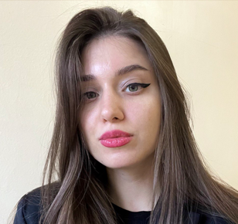
ТОЛСТИХИНА АНАСТАСИЯ ПАВЛОВНА
Помощник директора
-
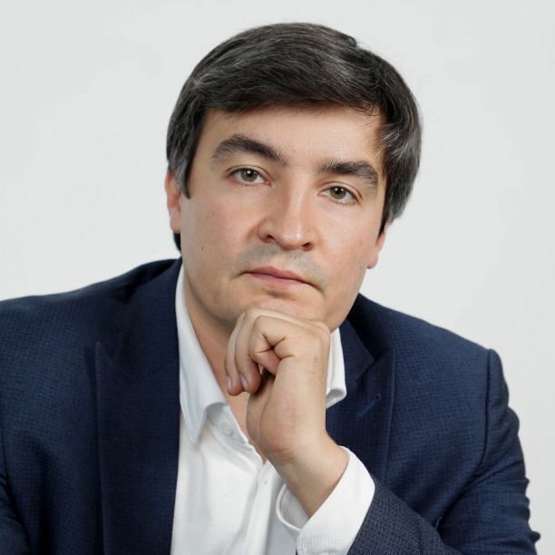
МАМАЕВ ДМИТРИЙ ГЕННАДЬЕВИЧ
Первый заместитель директора
-
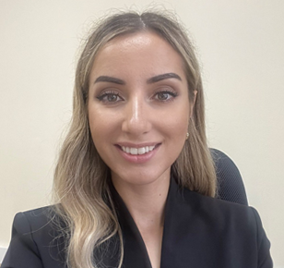
МАТИОСОВА КРИСТИНА АЛЕКСАНДРОВНА
Заместитель директора

ВЯЧЕСЛАВОВА ЕВГЕНИЯ ВАЛЕРЬЕВНА
Заместитель директора
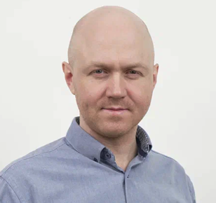
ЛАТЫШЕВ НИКОЛАЙ АЛЕКСАНДРОВИЧ
Заместитель директора

